



ANEP
CONSEJO DE EDUCACIÓN
TÉCNICO PROFESIONAL
(Universidad del Trabajo del Uruguay)
Especificación de Requerimientos
Octubre de 2016

Ignacio Rodríguez

Agustina Martínez

Información del documento

Organización | MAITS Software
Proyecto | Minerva
Delegado de proyecto | Ignacio Rodríguez
Miembros del grupo | Agustina Martínez, Ignacio Rodríguez
Documento | Especificación de Requerimientos
Nombre del archivo | ADA MAITs
Fecha de creación | 30-06-2016

Histórico de versiones

v1 | 30-07-2016
v2 | 08-09-2016
v3

Distribución

 | Organización | Nombre | # de copias | Comentario
v1 | Escuela Técnica Canelones | ESR MAITs | 1 | Para primera entrega
v2 | Escuela Técnica  Canelones | ADA MAITs | 1 | Para segunda entrega
v3

1. Introducción 4
1.1. Propósito del documento 4
1.2 Propósito del sistema 4
1.3 Situación actual 4
1.4. Definiciones, Acrónimos y Abreviaturas 4
1.5. Referencias 5
1.6 Alcance y limitaciones 5
2. Descripción general 7
2.2. Funciones del producto 7
2.3. Actores del sistema 7
3. Requerimientos 8
3.1 Requerimientos funcionales 8
3.2 Requerimientos no funcionales 11
4. Diagrama de despliegue 14
5. Casos de uso 15
5.1 15
5.2 Casos de uso no contemplados por el UML:
Login 16
5.4 Caso de uso: Entrar como invitado 16
6. Diagrama de clases 17
7. Diagrama de componentes 18
8. Bibliografía y herramientas utilizadas 19
8.1 Bibliografía 19
8.2 Herramientas utilizadas 19

1. Introducción

1.1. Propósito del documento
Este documento contiene la Especificación de Requerimientos del Sistema de Gestión de Bedelía Minerva. Se describen en éste los requerimientos funcionales y no funcionales, casos de uso, funciones, restricciones y otros factores necesarios para una definición correcta del sistema anteriormente nombrado.

1.2 Propósito del sistema
Ofrecer una herramienta que facilite la asignación de horarios docentes al inicio del curso en la Escuela Técnica Canelones.

1.3 Situación actual
Actualmente la asignación de horarios se realiza manualmente. Para ello se toma en cuenta la antigüedad de los docentes y al recibir la boleta docente se pide a los mismos una aspiración horaria, dado que es común que los docentes también trabajen fuera de la institución. Esta boleta contiene el área, la asignatura, el nivel, la orientación, la cantidad de horas y el turno.
A fin de comprobar que no haya superposiciones de horarios de docentes, se colocan los horarios de todos los cursos y se enfrentan.
La designación de horas se realiza primero en diciembre y luego en febrero; sellándose entonces con la realización del planillado.

1.4. Definiciones, Acrónimos y Abreviaturas
- Hardware: Conjunto de elementos materiales que constituyen el soporte físico de un ordenador.
- Software: Término genérico que se aplica a los componentes no físicos de un sistema informático,como p. ej. los programas,sistemas operativos,etc.,que permiten a este ejecutar sus tareas.
- ESR: Especificación de Requerimientos
- IDE: Interfaz de desarrollo integrado, ambiente de desarrollo de un lenguaje de programación.
- Link o enlace: Un enlace o link es texto o imágenes en un sitio web que un usuario puede hacer click para tener acceso o conectar con otro documento.
- Grilla o grid: Cuadrícula para presentar datos en forma de tabla.
- Tipografía o fuente: Tipo de letra.
- RF: Requerimiento funcional.
- Proyecto: conjunto de las actividades que desarrolla una persona o una entidad para alcanzar un determinado objetivo. Estas actividades se encuentran interrelacionadas y se desarrollan de manera coordinada.
- Raspberry Pi: Se trata de una placa de bajo coste diseñada en Reino Unido por la Fundación Raspberry Pi. Fabricada para estimular la enseñanza de la ciencias de la computación en las escuelas o en casa. Su principal objetivo es ejecutar una distribución linux o RISC OS.
- Servidor: La definición de servidor nos dice que es un equipo que se encarga de dar algún tipo de servicio a otros PCs que se denominan clientes. Se trata de máquinas que normalmente va a estar funcionando 24 horas al día y los 365 días del año. Ejemplos de trabajos que realizan son páginas Web, base de datos, servidores de ficheros, servidores de impresión, etc.

1.5. Referencias
- proyecto3bg2016v2.0.docx.pdf - Letra del proyecto (2016)
- ESREHankieResumido.pdf - Ejemplo ESR
- ieee830.pdf - Modelo ESR

1.6 Alcance y limitaciones

Alcance:
El sistema a desarrollarse proveerá una herramienta para la facilitación del trabajo de bedelía de la Escuela Técnica Canelones a la hora de asignar los horarios de cada grupo, así como ofrecerá la posibilidad de cambio de horarios en caso de imprevistos.
También existe la posibilidad de adaptar el sistema para su utilización en cualquier institución.

Limitaciones:

Software:
El software sólo será soportado en versiones de Windows superiores a Windows 7.
Además se limitó la herramienta de desarrollo del mismo al lenguaje de programación VB.NET , utilizando el IDE Visual Studio 2013.

Hardware:
Para la base de datos se utilizará un Raspberry Pi 2 con las siguientes características:
      - Procesador: 900MHz quad-core ARM Cortex-A7 CPU
      - Memoria: 1GB
      - 4 puertos USB
      - 40 pines GPIO
      - Puerto HDMI
      - Puerto Ethernet
      - microSD slot
Se utilizarán cuatro equipos con las siguientes características para el uso del sistema:
      - Procesador: Intel Core 2 Duo E4300 1.8GHz Dual-Core
      - Sistema operativo: Windows 7
      - Memoria: 2GB
      - Capacidad de disco: 80 GB
      - Tarjeta de Red

La empresa no dispone de estos equipos actualmente pero se posee la autorización para la compra de los mismos.
El costo estimado es de U$S2015 por las cuatro PCs y el Raspberry Pi 2.

Tiempo:
El sistema Minerva deberá estar funcionando antes del día 22/10/2016.

Costo:
El sistema tendrá un costo aproximado de U$S XXXXX.

2. Descripción general

2.2. Funciones del producto
      - Alta, baja y modificación de usuarios del sistema
      - Manejo de docentes al sistema
      - Manejo de grupos
      - Manejo de salones
      - Manejo de turnos
      - Manejo de orientaciones
      - Manejo de asignaturas
      - Disposición y modificación de horarios
      - Consulta de horarios por grupo, turno y grado

2.3. Actores del sistema
Los usuarios ingresados al sistema se categorizarán bajo roles, cada uno de los cuales posee sus permisos y restricciones correspondientes.
Los niveles de acceso al sistema serán:

Consultante:
- Consulta de horarios y grupos, los cuales detallan la materia y docente
- Entrar como invitado

Funcionario:
- Login
- Registro
- Manejo de docentes
- Manejo de grupos
- Manejo de salones
- Manejo de asignaturas tomadas
- Disposición y modificación de horarios
- Consulta de horarios por grupo, los cuales detallan la materia y docente

Administrador:
- Login
- Alta, baja y modificación de usuarios del sistema
- Manejo de docentes
- Manejo de grupos
- Manejo de salones
- Manejo de asignaturas tomadas
- Disposición y modificación de horarios
- Consulta de horarios por grupo, los cuales detallan la materia y docente
- Aprobación de usuario

3. Requerimientos

3.1 Requerimientos funcionales

01. RF01 - Consulta de horarios por grupo
El sistema deberá permitir consultar los horarios asignados a cada grupo tanto como por día como por semana. En la consulta se encontrarán detalladas las materias y docentes.

02. RF02 - Alta de docentes
El sistema deberá poder dar de alta a un docente al ingresar los datos que son requeridos por el programa (CI, Nombre, Apellido, Cargo)

03. RF03 - Baja o modificación de docentes
El sistema deberá poder dar de baja a un docente siempre y cuando el mismo no posea horas asignadas. También permitirá la modificación de los mismos.

04. RF4 - Alta de grupos
El sistema deberá poder dar de alta a un grupo ingresando los siguientes datos:
  - Carga horaria por materia
  - Tipo de curso
  - Grado (1, 2 o 3)
  - ¿Posee algún alumno con alguna discapacidad? (V o F)

05. RF05 - Baja o modificación de de grupos
El sistema deberá poder dar de baja a un grupo siempre y cuando no se encuentre ningún alumno anotado para el mismo. También permitirá la modificación de los mismos.

06. RF06 - Alta de salones
El sistema deberá poder dar de alta un salón ingresando los siguientes datos:
  - ID Salón
  - Planta
  - Comentarios del salón
La asignación de salones a grupos es opcional.

07. RF07 - Baja o modificación de salones
El sistema deberá poder dar de baja un salón siempre y cuando el mismo no se encuentre ocupado en el momento. También permitirá la modificación de los mismos.
Los salones no deben estar asignados a ningún grupo para poder ser eliminados.
La misma asignación puede ser modificada.

08. RF08 - Disposición de horarios
Una vez la carga horaria de todos los docentes esté lista el programa se encargará de distribuirlos.

09. RF09 - Modificación de horarios
El administrador o director serán capaces que modificar los horarios generados por el programa en RF08, que serán reflejados en una grilla.

10. RF10 - Alta de usuarios del sistema
El sistema deberá poder dar de alta a un usuario ingresando los siguientes datos:
  - Nombre de usuario
  - Contraseña
Dicho usuario deberá ser aprobado por el administrador una vez creado.
Cabe destacar que el primer usuario en registrarse, será automáticamente el administrador.

11. RF11 - Baja de usuarios del sistema
El sistema deberá poder dar de baja a un usuario siempre y cuando el usuario que desea realizarlo posea los permisos pertinentes.

12. RF12 - Modificación de usuarios del sistema
El sistema deberá permitir la modificación de usuarios registrados al sistema siempre y cuando el usuario que desea realizarlo posea los permisos pertinentes.
El usuario puede ser aprobado o desaprobado en el momento de la modificación.

3.2 Requerimientos no funcionales

- Hardware
- Para el servidor:
Raspberry Pi 2:
    - Procesador: 900MHz quad-core ARM Cortex-A7 CPU
    - Memoria: 1GB
    - 4 puertos USB
    - 40 pines GPIO
    - Puerto HDMI
    - Puerto Ethernet
    - microSD slot

- Para terminales:
                - Procesador: Intel Core 2 Duo E4300 1.8GHz Dual-Core
                - Memoria: 2GB
                - Capacidad de disco: 80 GB, con 10 GB o más libres
                - Tarjeta de Red
                - Tarjeta de video: compatible con DirectX 9 que funcione con una resolución de pantalla de 1280x720

- Software:
El sistema debe ser desarrollado con el lenguaje de programación .NET, siguiendo los estándares de nomenclatura de elementos disponibles en: https://msdn.microsoft.com/en-us/library/aa263493(v=vs.60).aspx. La interface de desarrollo (IDE) será ser Visual Studio 2013, la cual es de pago pero su versión de prueba se encuentra disponible en el sitio: https://www.visualstudio.com/en-us/downloads/download-visual-studio-vs.aspx
El sistema de gestión de base de datos será MySQL, la cual necesitará el conector .NET para conectarse con Visual Studio 2015 y se hallará instalado en un servidor remoto Linux. Estos pueden encontrarse de forma gratuita en los siguientes links:
- MySQL Installer (https://dev.mysql.com/downloads/installer/)
- Ubuntu 16.04 LTS (http://www.ubuntu.com/download/desktop)
- Conector .NET (https://dev.mysql.com/downloads/connector/net/)
El sistema necesitará tener instalado .Net Framework 4.5 para funcionar correctamente.
- Net Framework 4.5 (https://www.microsoft.com/en-us/download/details.aspx?id=30653)

Nuestro sistema podrá ejecutarse en los siguientes sistemas operativos:
                - Windows 7
                - Windows 8 / 8.1
                - Windows 10

- Seguridad y control de acceso:
Los usuarios ingresarán al sistema a través de un usuario y contraseña que estará guardado en la base de datos. Cada usuario será clasificado en distintos tipos: Consultas, Administrador o Director. Luego de ingresado al sistema, el mismo determinará en base al tipo de cuenta asignada a que opciones del mismo el usuario podrá acceder.

- Integración con otros sistemas:
El sistema poseerá su propia base de datos y no estará integrado a ningún sistema existente.

- Tipografías:
Las tipografías o fuentes utilizadas en el sistema se encuentran disponibles en la carpeta del mismo

- Interfaz con el usuario:
No existen requerimientos previos respecto a la interfaz de usuario, solamente que ésta sea amigable y fácil de utilizar.

- Ayuda online:
Minerva no contará con ayuda online

- Interfaz online:
Minerva contará con una interfaz web en la cual solamente se podrán consultar horarios.

- Requerimientos internacionales, legales y otros:
No se han especificado en este momento.

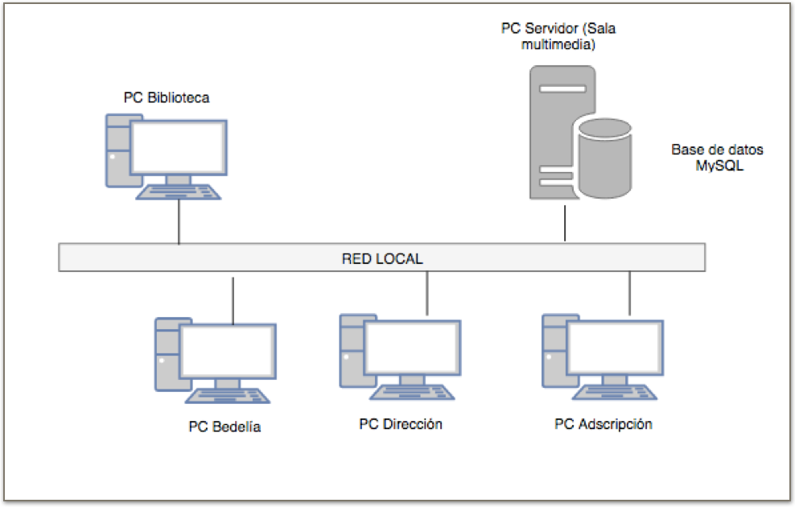
4. Diagrama de despliegue

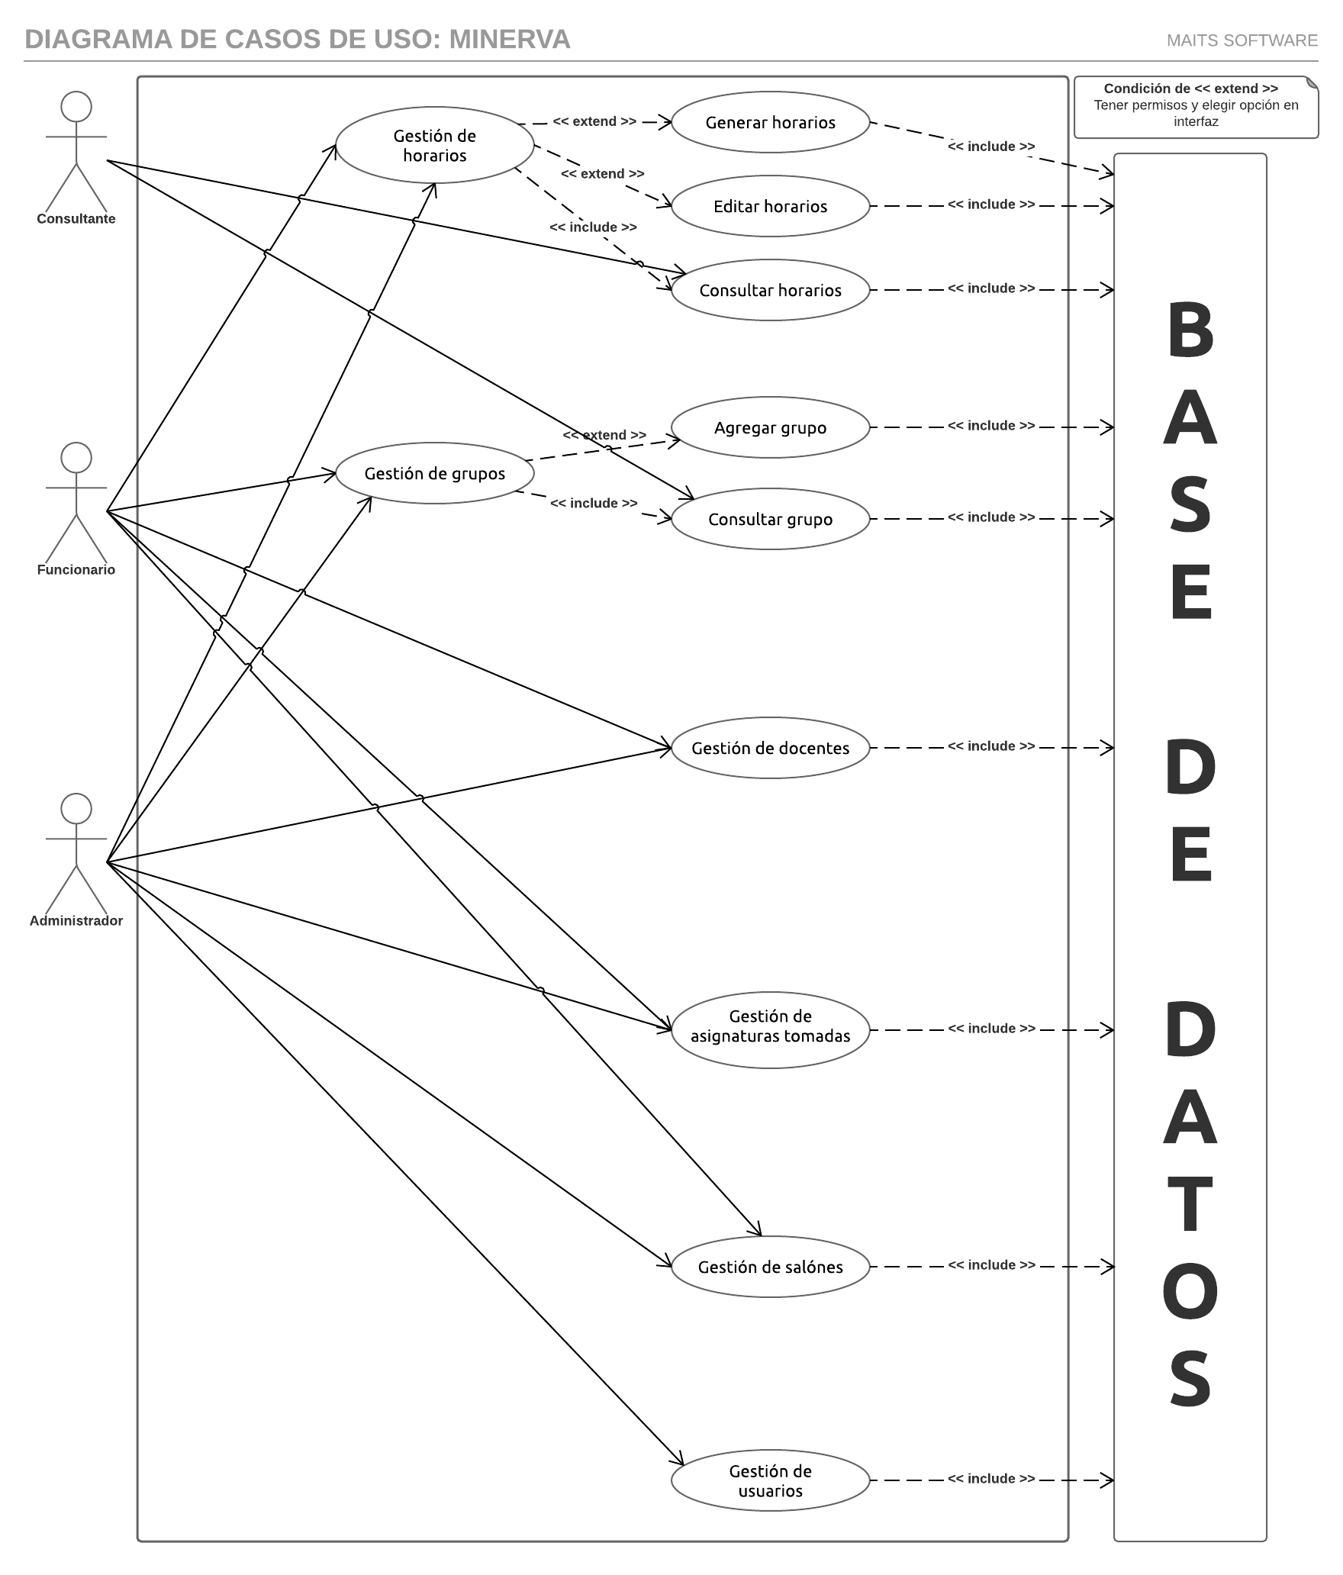
5. Casos de uso

5.1

5.2 Casos de uso no contemplados por el UML:
Login

Nombre | Login
Actores | Administrador, Director, Base de datos MySQL
Descripción | El usuario ingresa sus datos(nombre de usuario y contraseña) para entrar a las funciones del programa.
Precondiciones | El usuario debe estar registrado en el sistema.
Flujo principal | - Usuario ingresa nombre de usuario  - Usuario ingresa contraseña  - Usuario hace click en el botón “Entrar”  - El programa verifica si la información es correcta y si el usuario está registrado en el sistema
Flujo alternativo | 4A. El programa verifica si la información ingresada es correcta y si no lo es o el usuario no se halla registrado, muestra un mensaje de error, permitiendo al usuario corregir la información.
Poscondiciones | El usuario ingresa al programa

5.4 Caso de uso: Entrar como invitado

Nombre | Entrar como invitado
Actores | Consultante
Descripción | El usuario ingresa al sistema como invitado y sólo se le permite consultar
Precondiciones | Haber abierto el programa
Flujo principal | 1. El usuario hace click en el botón “Entrar como invitado”
Flujo alternativo | No existe
Poscondiciones | El usuario ingresa al sistema como invitado

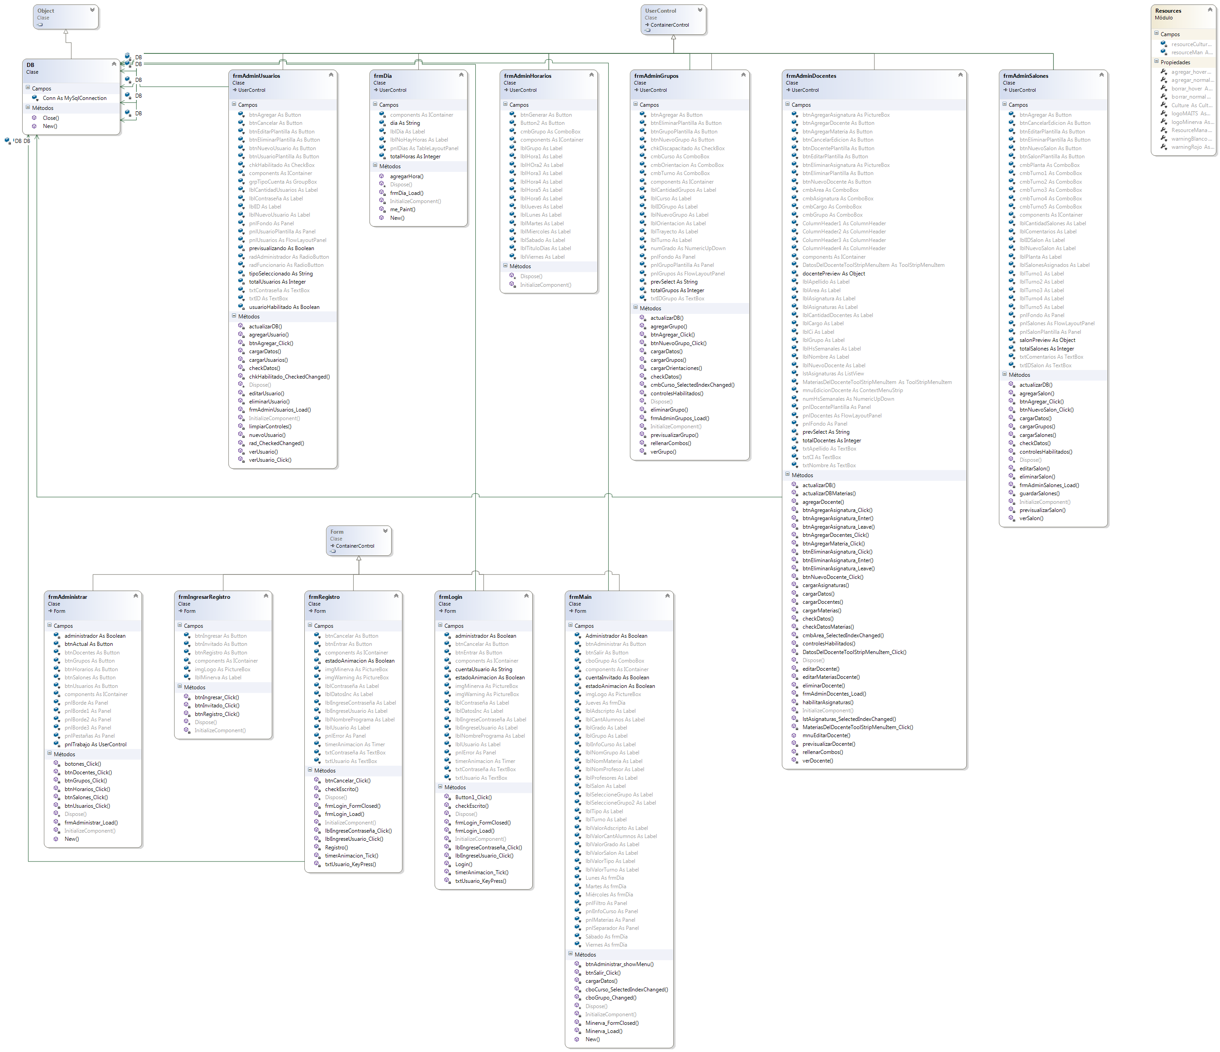
6. Diagrama de clases
La imagen con mejor calidad se encuentra adjunta a este documento.

7. Diagrama de componentes

8. Bibliografía y herramientas utilizadas

8.1 Bibliografía
- Definición de Proyecto - Qué es, Significado y Concepto
- Prof. Gabriel Matonte
- Glosario de términos básicos Andrés Cruz y Ricardo Lovera: LINK
- ¿Qué es Raspberry Pi?
- ¿Qué es un servidor?

8.2 Herramientas utilizadas
- draw.io
- Pages v5.6.2 (iWork)

